SFACS
Votre spécialiste de l’air comprimé


Validité : 30 SEPTEMBRE 2015
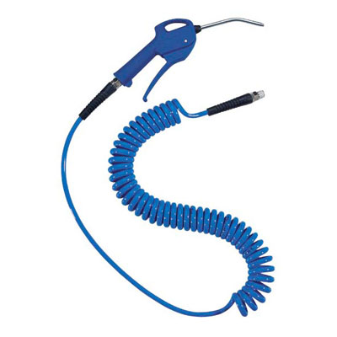

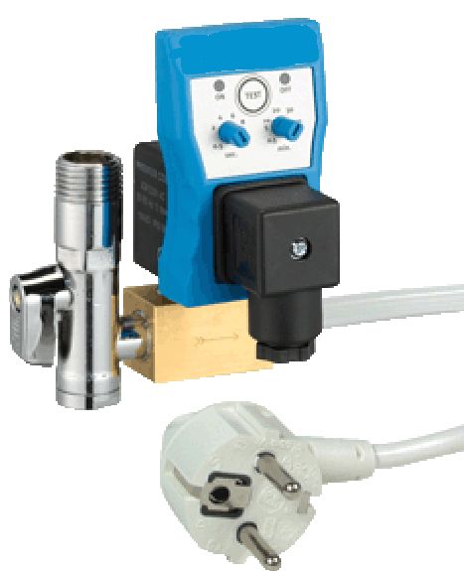

tube incolore en 25 mètres |  | Prix HT
T080 04 025 | 2,7x4 | 15,00 €
T080 05 025 | 3x5 | 20,00 €
T080 06 025 | 4x6 | 25,00 €
T080 08 025 | 6x8 | 30,00 €
T080 10 025 | 8x10 | 35,00 €
T080 12 025 | 10x12 | 45,00 €
T080 14 025 | 12x14 | 75,00 €
tube BLEU OU NOIR OU ROUGE OU VERT OU JAUNE en 25 mètres
T081 04 025 | 2,7X4 | 15,00 €
T081 06 025 | 4X6 | 25,00 €
T081 08 025 | 6X8 | 30,00 €
T081 10 025 | 8X10 | 38,00 €
T081 12 025 | 10X12 | 45,00 €
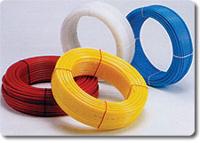

Frais de port : 15 € HT
SFACS Industrie – 26350 MONTRIGAUD – Tél : 09 61 31 16 40 / Fax : 04 86 55 63 01
Retrouvez toutes nos promotions
www.sfacs-industrie.fr
SFACS Industrie – 26350 MONTRIGAUD – Tél : 09 61 31 16 40 / Fax : 04 86 55 63 01

